ПРАКТИЧЕСКИЕ МАТЕРИАЛЫ ПО РЕГИОНАЛЬНОЙ ПРОГРАММЕ «ПРОФИЛАКТИКА НАСИЛИЯ И ЖЕСТОКОГО ОБРАЩЕНИЯ С ДЕТЬМИ, БЕЗНАДЗОРНОСТИ ПРАВОНАРУШЕНИЙ НЕСОВЕРШЕННОЛЕТНИХ В НИЖЕГОРОДСКОЙ ОБЛАСТИ НА 2014-2015 ГОДЫ»
(ВНЕДРЕНИЕ ЭФФЕКТИВНЫХ ТЕХНОЛОГИЙ И МЕТОДОВ РАБОТЫ С ДЕТЬМИ, ПОДВЕРГШИМИСЯ НАСИЛИЮ И ЖЕСТОКОМУ ОБРАЩЕНИЮ,В ТОМ ЧИСЛЕ ТАНЦЕВАЛЬНО-ДВИГАТЕЛЬНАЯ ТЕРАПИЯ, ИЗОТЕРАПИЯ, ПРИКЛАДНОЕ ТВОРЧЕСТВО, ПЕСОЧНАЯ ТЕРАПИЯ П.13)
Государственное казенное учреждение «Социальный приют для детей и подростков городского округа «Семеновский»

2015 год
ЗАНЯТИЕ 1. «КВИЛЛИНГ»
Квиллинг (бумагокручение) — искусство изготовления плоских или объёмных композиций из скрученных в спиральки длинных и узких полосок бумаги. Готовым спиралькам придаётся различная форма и таким образом получаются элементы квиллинга, называемые также модулями.
Задачи:- развитие мелкой моторики;
- развитие навыков аккуратности, усидчивости;
- развитие творческих способностей.
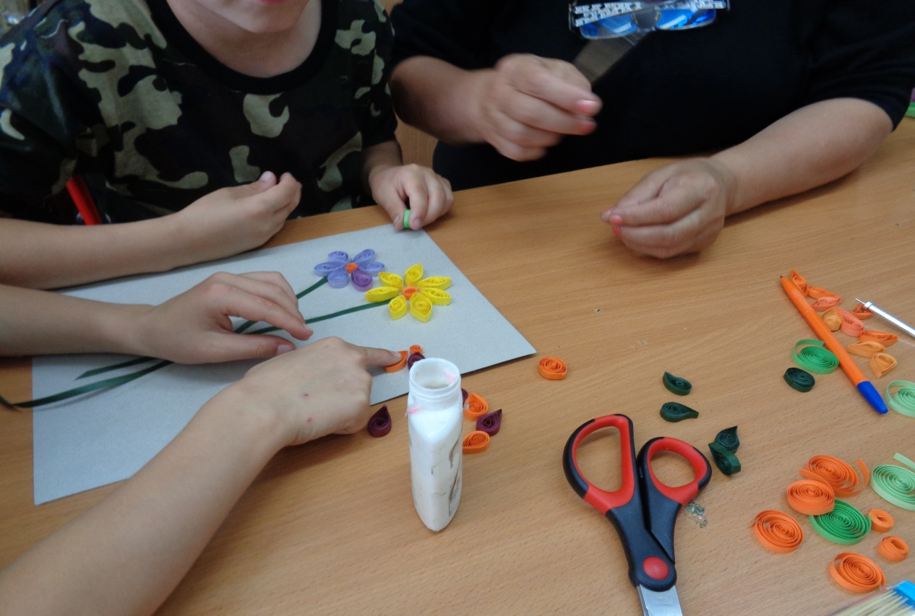
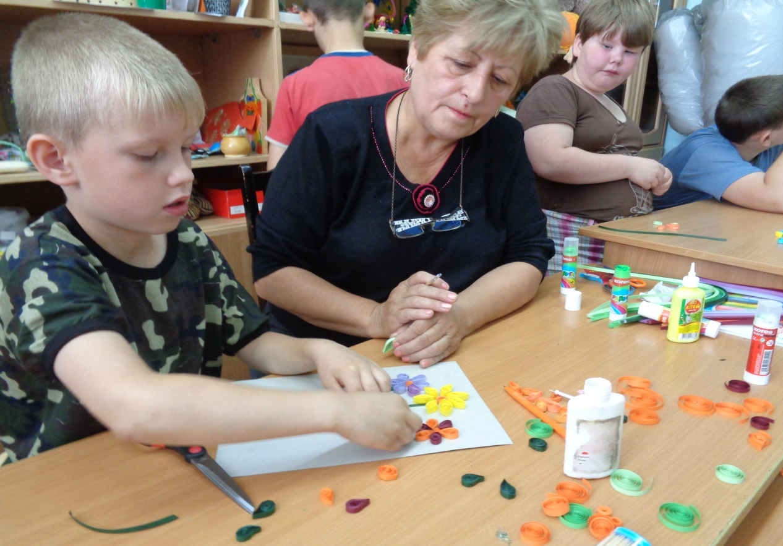
ЗАНЯТИЕ 2 . «Песочные картины»
Арт занятия с песком или песочная терапия оказывают позитивный эффект в лечении детей, которые пережили психологические травмы или находятся в депрессивном состоянии, поднимают настроение.
Задачи: - развитие мелкой моторики
- развитие эмоциональной устойчивости
- снятие эмоциональных «зажимов», волнений и фобий
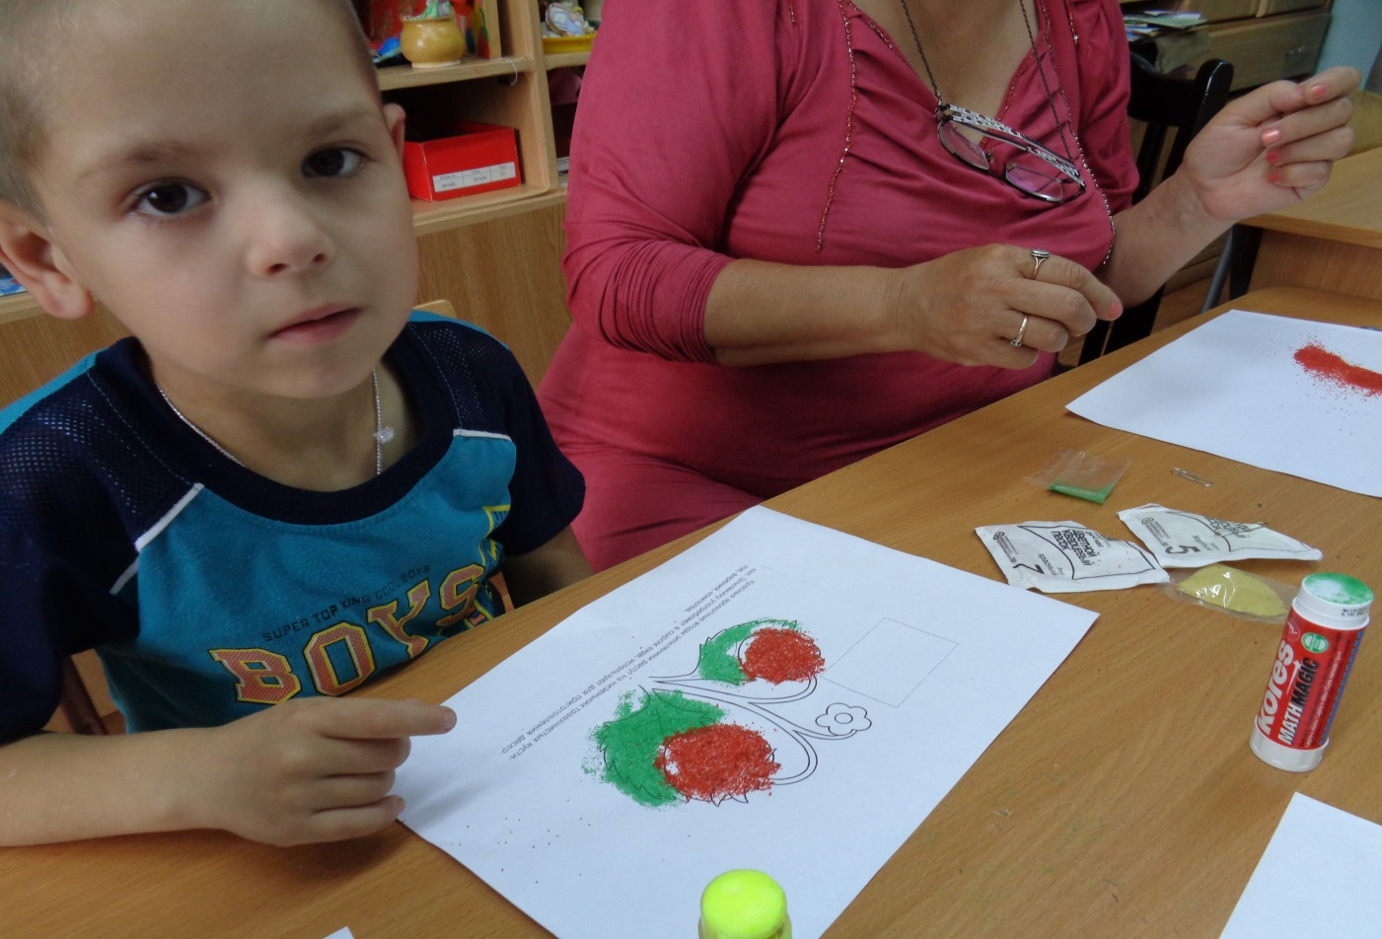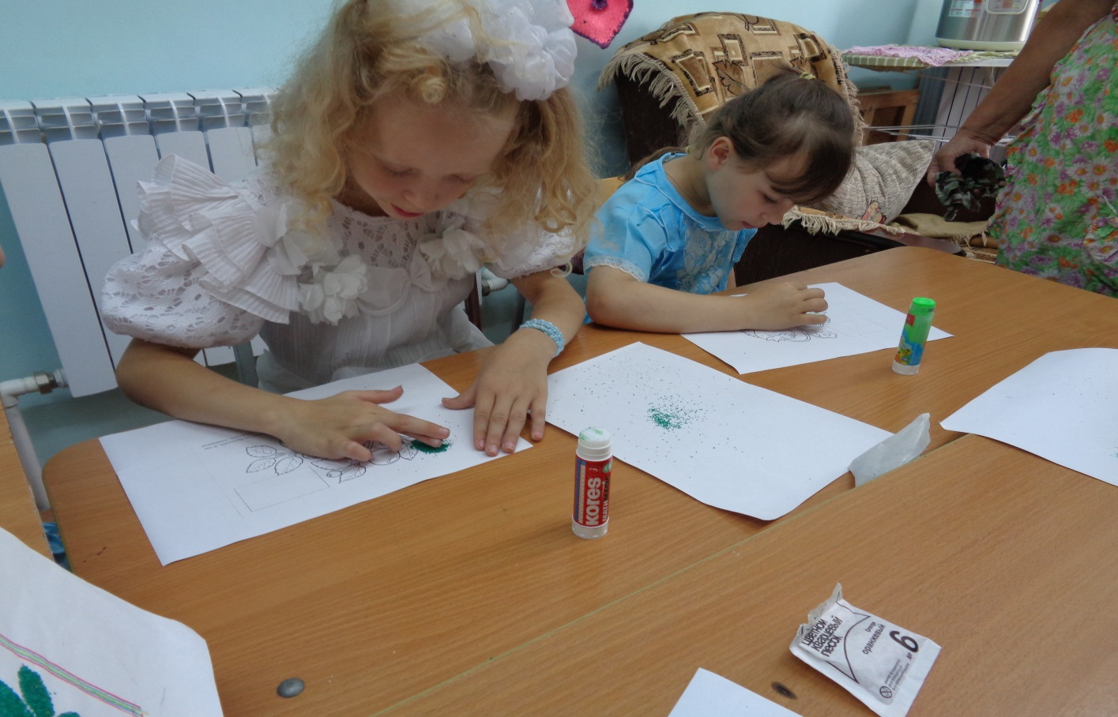

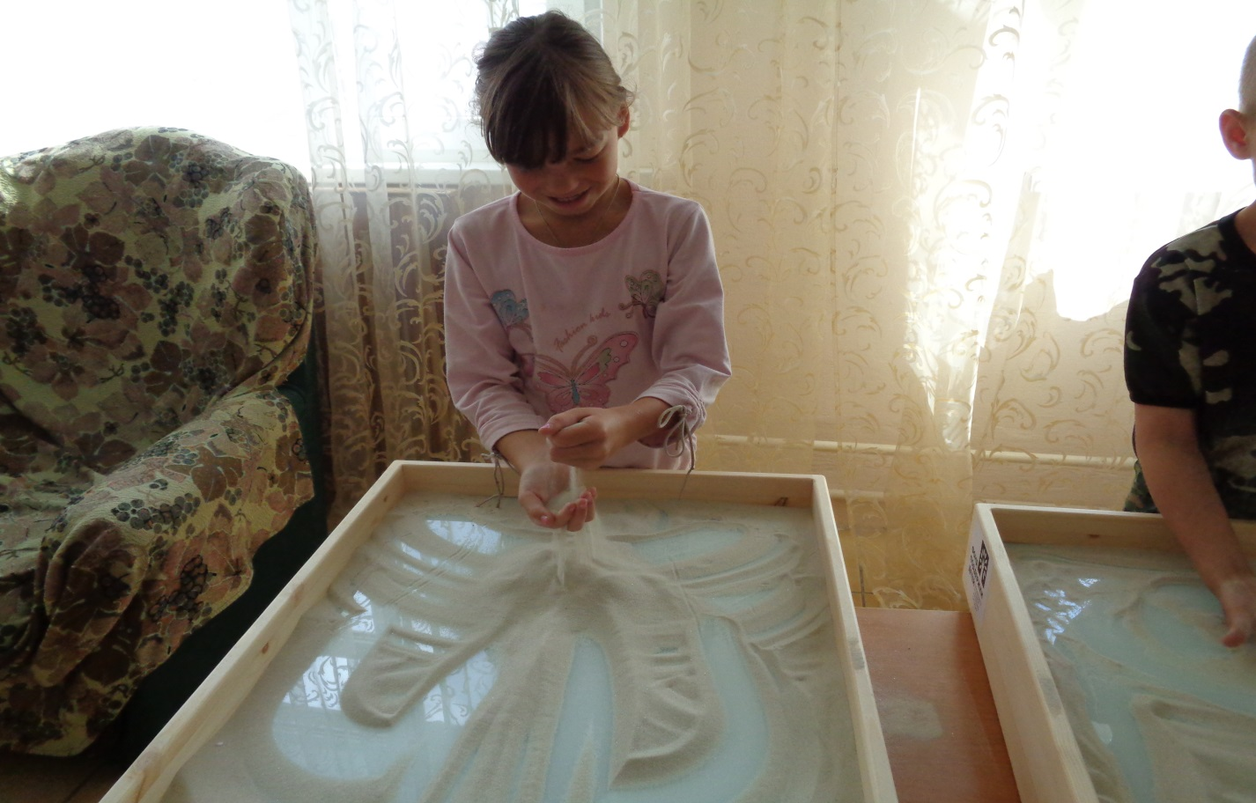

ЗАНЯТИЕ 3. «РИСОВАНИЕ СПОСОБОМ ПРИМАКИВАНИЯ»
Рисование увлекает детей, а особенно нетрадиционное, дети с огромным желанием рисуют, творят и сочиняют что-то новое сами.
Задачи: - развитие чувства формы, цвета, композиции;
- снятие эмоционального напряжения.
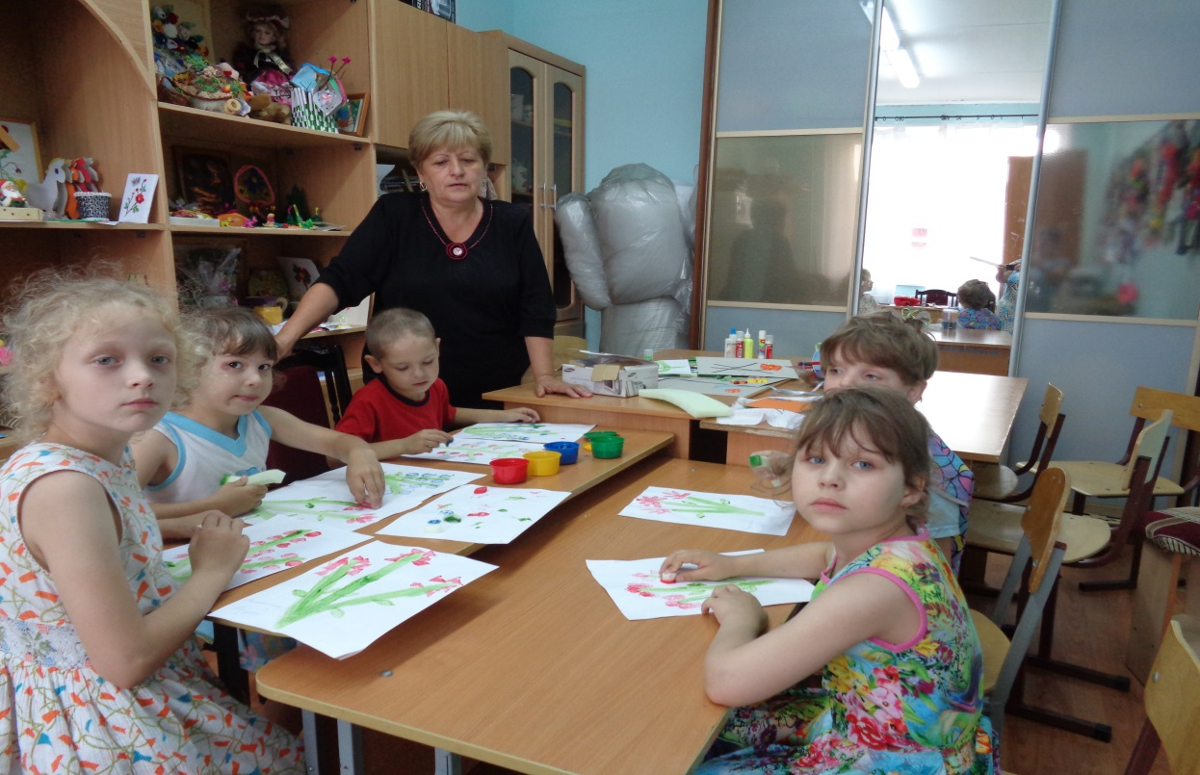
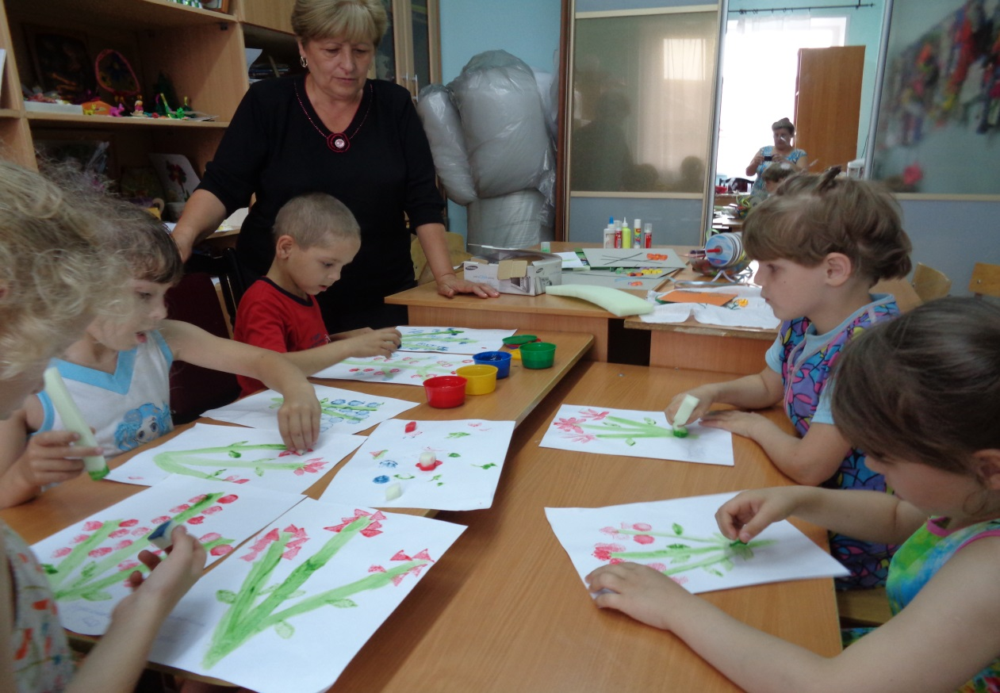

Занятие 4. «Здравствуй, зайчик»

Задачи:
- обучать действовать по очереди;
- развивать крупную и мелкую моторику;
- воспитывать чувство принадлежности к группе.

Цель: способствовать развитию самоуважения детей.

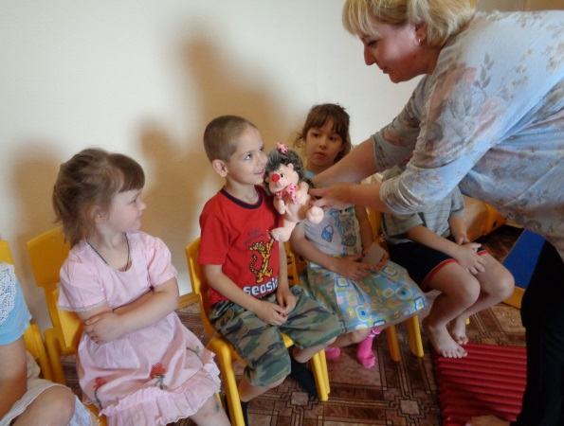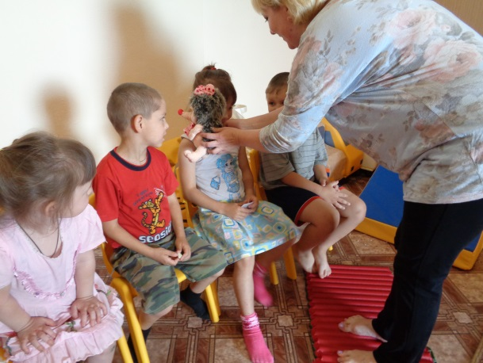

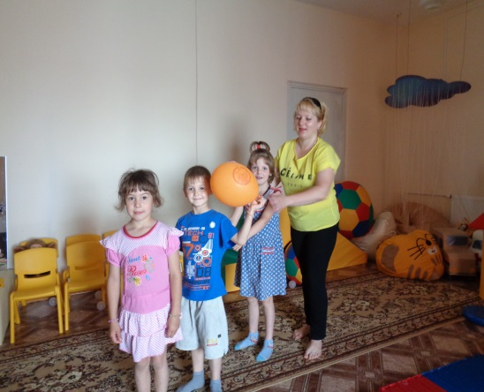

Занятие 5. «Волшебная комната»
Задачи:
- снятие эмоционального напряжения;
- развивать крупную и мелкую моторику;
- воспитывать чувство принадлежности к группе.

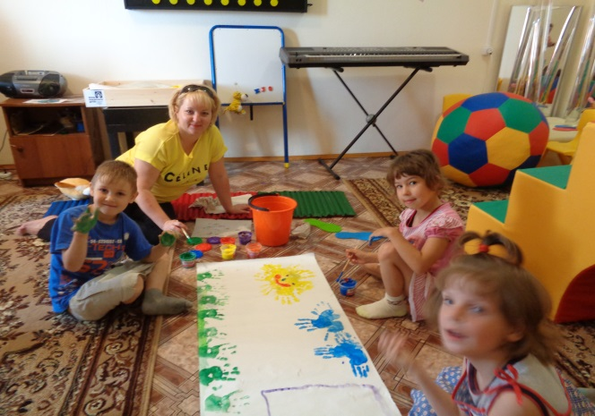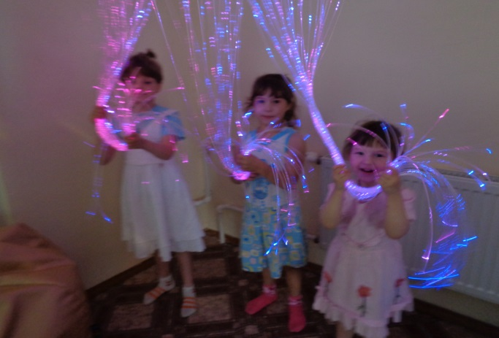

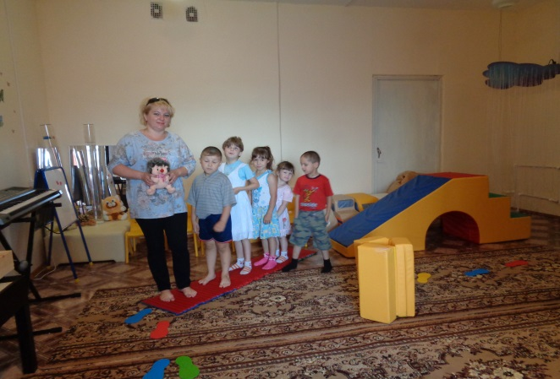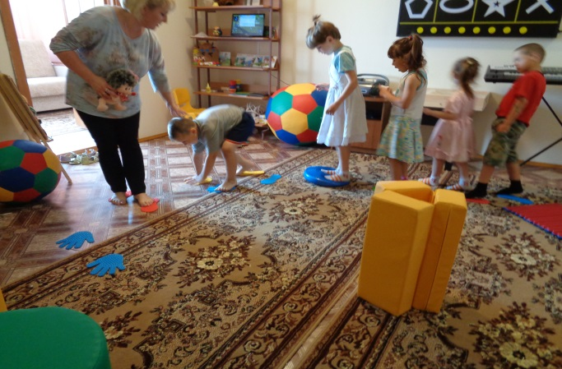

Занятие 5. «Повторяй за мной»
Задачи:
- обучать ритмичным движениям, действовать по образцу;
- развивать мелкую и крупную моторику, чувство ритма;
- воспитывать личные качества, такие как усидчивость и аккуратность. Цель:- развитие чувства ритма, умения повторять движения под музыку;
- снятие психоэмоционального напряжения.

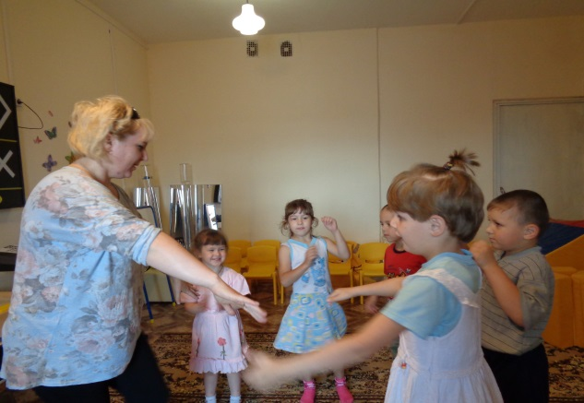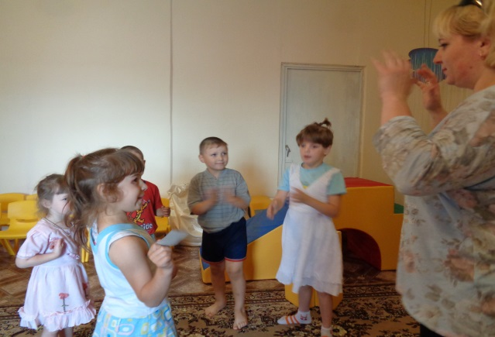

Сеанс релаксации « Музыкотерапевтический»
Задачи: - создать условия для прослушивания музыки;
- улучшить эмоциональное состояние ребенка.
Цель: психологическое воздействие, направленное на нормализацию и улучшение эмоционального состояния и психической деятельности ребенка.

